**BAB I**

**PENDAHULUAN**

* 1. **Latar Belakang Masalah**

Semakin berkembangnya teknologi informasi pada saat ini sangat membantu setiap pekerjaan manusia. Seperti dalam hal pengumpulan data, setiap orang dalam suatu institusi atau perusahaan pasti tidak bisa lepas dari menggunakan DBMS (*Database Management System*). Dari yang sederhana sampai dengan menggunakan DBMS yang cukup kompleks seperti *Oracle*. DBMS ini bertujuan untuk mempermudah dalam hal penyimpanan data maupun dalam hal manipulasi data, yang nantinya data tersebut dapat digunakan kembali apabila diperlukan.

* 1. **Tujuan Proyek Akhir**

Adapun tujuan penulisan laporan ini adalah untuk menyelesaikan tugas akhir Praktikum Basis Data. Selain itu, tujuan penulisan laporan ini yaitu diharapkan untuk dapat mengetahui atau memahami kegunaan database dalam kehidupan sehari-hari serta menambah wawasan tentang suatu perancangan database atau tentang hal-hal yang berhubungan dengan pengaruh kemajuan teknologi informasi.

Kami juga berharap, dengan membaca tulisan yang telah kelompok kami susun ini diharapkan kita dapat lebih memahami teknologi informasi khususnya database, karena bangsa yang maju adalah bangsa yang menguasai teknologi dan informasi.

**BAB II**

**PEMBAHASAN**

* 1. **Dasar Teori**

Basis Data atau *database* adalah kumpulan informasi yang disimpan di dalam komputer secara sistematik sehingga dapat diperiksa menggunakan suatu program komputer untuk memperoleh informasi dari basis data tersebut. Perangkat lunak yang digunakan untuk mengelola dan memanggil kueri *(query)* basis data disebut sistem manajemen basis data (database management system, DBMS). Sistem basis data dipelajari dalam ilmu informasi. Istilah “basis data” berawal dari ilmu komputer. Konsep dasar dari basis data adalah kumpulan dari catatan-catatan, atau potongan dari pengetahuan. Sebuah basis data memiliki penjelasan terstruktur dari jenis fakta yang tersimpan di dalamnya: penjelasan ini disebut skema. Skema menggambarkan obyek yang diwakili suatu basis data, dan hubungan di antara obyek tersebut. Ada banyak cara untuk mengorganisasi skema, atau memodelkan struktur basis data: ini dikenal sebagai model basis data atau model data.

Pengertian ERD dalam rekayasa perangkat lunak, sebuah *Entity-Relationship Model*(ERM) merupakan abstrak dan konseptual representasi data. *Entity-Relationship*adalah salah satu metode pemodelan basis data yang digunakan untuk menghasilkan skema konseptual untuk jenis atau model data semantik sistem dan berguna untuk menjelaskan hubungan antar data dalam basis data berdasarkan objek-objek dasar data yang mempunyai hubungan antar relasi dan menggambarkannya menggunakan beberapa notasi dan simbol. Dimana sistem  seringkali memiliki basis data relasional, dan ketentuannya bersifat *top-down.* Diagram untuk menggambarkan model *Entity-Relationship* ini disebut *Entity-Relationship Diagram* atau *ERD.*

* 1. **Deskripsi Umum Proyek Akhir**

Proyek akhir yang kelompok kami pilih yaitu membuat Database Delivery Order yang merupakan salah satu bentuk pelayanan publik yang menawarkan suatu jasa dalam pemesanan sekaligus pengiriman makanan. Pada database Delivery Order yang kami buat memiliki beberapa informasi mengenai data customer, driver, restoran, menu yang terdapat pada restoran dan data pemesanan. Sebab itu dibutuhkan suatu pengaturan sistem yang baik yang dapat meningkatan suatu pelayanan pada Delivery Order terhadap pemesan atau customer sehingga memudahkan pencarian dan pengawasan terhadap pesanannya.

* 1. **Inti Pembahasan**

Dalam project akhir ini database kelompok kami membuat sebuah database Delivery Order menggunakan Oracle. Untuk membuat database Delivery Order tersebut, kami merancang beberapa entitas sebagai berikut : *customer* atau pelanggan, *driver*, restoran, menu, dan pemesanan atau *order*. Berikut merupakan ERD dan RAT dari Database Delivery Order.

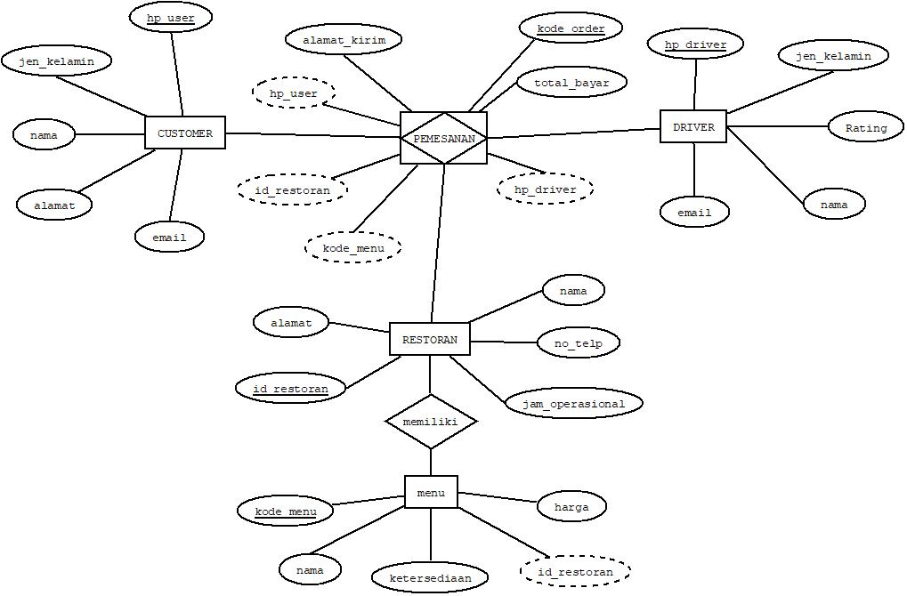

**Gambar 1.** *ERD* *Database Delivery Order*

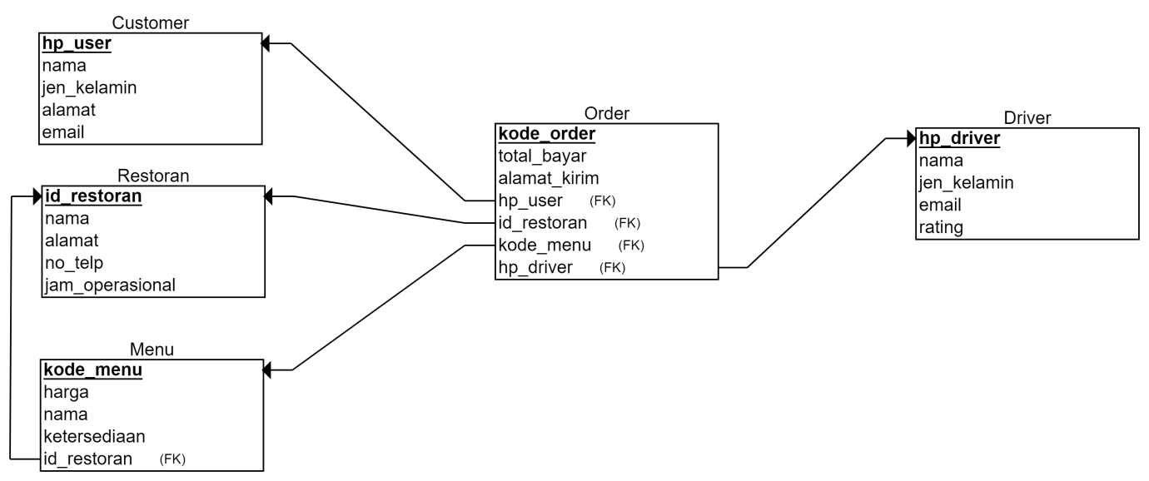

**Gambar 2.** *RAT Database Delivery Order*

Dari diagram-diagram di atas dapat kita lihat hubungan antara objek-objek yang ada. Untuk atribut-atributnya akan dijelaskan sebagai berikut. Pada entitas *Customer*, terdapat beberapa atribut seperti nama, hp_user, jen_kel, alamat, dan juga email. Atribut nama digunakan untuk menyimpan data dari nama pelanggan atau *customer.* Atribut jen_kel digunakan untuk menyimpan jenis kelamin dari *customer*. Atribut alamat digunakan untuk menyimpan alamat default dari *customer.* Atribut email digunakan untuk menyimpan alamat email pelanggan. Hp_user merupakan atribut yang digunakan untuk menyimpan nomor hp dari pelanggan yang digunakan sebagai *primary key* karena tidak memungkinkan adanya kesamaan antara nomor hp satu pelanggan dengan pelanggan lainnya. Atribut ini berfungsi sebagai fungsi control entitas *customer*, dengan menggunakan atribut hp_user ini yang memilik peran sebagai *primary key,* kita dapat mengakses entitas lainnya yang memiliki hubungan dengan entitas hp_user seperti jika ingin mengakses data dari entitas *Driver* yang dapat diakses menggunakan atribut hp_user dan melalui entitas komposit *order* / pesanan. Berikut adalah *query* pembuatan tabel *Customer* dan komponen dari tabel *Customer.*

CREATE TABLE customer

(

hp_user char(12) NOT NULL PRIMARY KEY,

nama char(20),

jen_kel char(1),

alamat char(50),

email char(50)

);

**Listing 1.** *Query* Pembuatan Tabel *Customer*

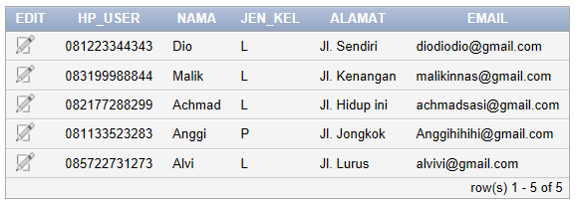

**Gambar 3.** Komponen Tabel *Customer*

Entitas selanjutnya yang harus dibuat adalah *driver.* Pembuatan entitas dimulai dari entitas yang tidak memiliki *foreign key,* karena *foreign key* tidak bisa ada jika tidak ada *primary key* dari entitas lain untuk digunakan sebagai referensinya. Entitas *driver* memiliki beberapa atribut seperti hp_driver, jen_kel, rating, nama, dan email. Atribut hp_driver pada entitas ini berperan sebagai *primary key* yang nantinya akan menghubungkan entitas *driver* dengan entitas lainnya yang memiliki hubungan. Atribut ini berfungsi untuk menyimpan nomor hp dari *driver*. Atribut jen_kel berfungsi untuk menyimpan data jenis kelamin pada entitas driver. Atribut rating berfungsi untuk menyimpan data dari nilai atau tingkat kepuasan pelanggan terhadap *driver*. Atribut nama berfungsi untuk menyimpan data nama *driver* pada entitas driver. Atribut email berfungsi untuk menyimpan data alamat email dari seorang driver pada entitas driver. Berikut adalah *query* pembuatan tabel *driver* dan komponen dari tabel *driver.*

CREATE TABLE driver

(

hp_driver char(12) NOT NULL PRIMARY KEY,

nama char(20),

jen_kel char(1),

email char(50),

rating float

);

**Listing 2.** *Query* Pembuatan Tabel *Driver*

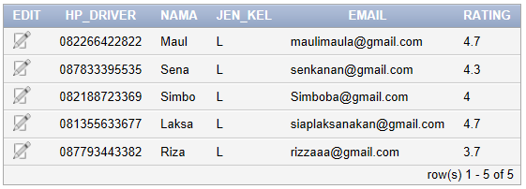

**Gambar 4.** Komponen Tabel *Driver*

Entitas selanjutnya yang harus dibuat adalah entitas restoran. Entitas restoran juga sama seperti dua entitas sebelumnya yang telah dibuat, entitas ini tidak memiliki *foreign key* sehingga dapat dibuat terlebih dahulu. Entitas ini terdiri dari beberapa atribut seperti id_restoran, alamat, nama, no_telp, dan jam_operasional. Atribut id_restoran pada entitas ini berperan sebagai *primary key* yang digunakan untuk menghubungkan entitas restoran dengan entitas lainnya yang berhubungan dengan entitas restoran. Atribut ini berfungsi untuk menyimpan nomor id tiap restoran yang menjadi mitra aplikasi delivery order. Atribut alamat merupakan atribut yang digunakan untuk menyimpan alamat dari restoran yang ada pada tabel restoran. Atribut nama digunakan untuk menyimpan nama restoran yang menjadi mitra delivery order dan disimpan dalam entitas restoran. Atribut no_telp berfungsi untuk menyimpan nomor telpon dari tiap restoran. Atribut jam_operasional berfungsi untuk menyimpan data jam atau waktu operasional dari tiap – tiap restoran. Berikut adalah *query* pembuatan tabel restoran dan komponen dari tabel restoran*.*

CREATE TABLE restoran

(

ide_restoraan char(10) NOT NULL PRIMARY KEY,

nama char(20),

alamat char(50),

jam_operasional char(15),

no_telp char(12)

);

**Listing 3.** *Query* Pembuatan Tabel Restoran

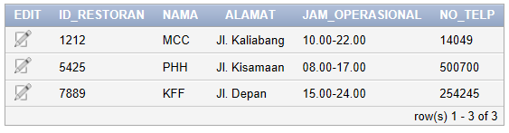

**Gambar 5.** Komponen Tabel Restoran

Entitas selanjutnya yang dibuat adalah menu. Menu merupakan entitas yang berhubungan langsung dengan entitas restoran. Entitas menu baru bisa dibuat setelah pembuatan entitas restoran karena pada entitas menu terdapat *foreign key* yang sumbernya berasal dari entitas restoran. Entitas ini memiliki beberapa atribut penyusun seperti kode_menu, nama, ketersediaan, harga, dan id_restoran. Atribut kode_menu merupakan *primary key* dari entitas menu, yang berfungsi untuk menghubungkan entitas menu dengan entitas lainnya seperti restoran dan pemesanan. Atribut id_restoran merupakan *foreign key* yang mengambil nilai dari atribut id_restoran pada entitas restoran. Hal ini disebabkan tiap restoran memiliki menu yang berbeda – beda sedangkan tiap menu bergantung pada restorannya. Atribut lainya seperti harga, nama, dan ketersediaan merupakan data – data dari menu seperti nama tiap menu, harga dari tiap menu, dan juga apakah menu tersebut tersedia untuk dibeli atau tidak. Berikut adalah *query* pembuatan tabel menu dan komponen dari tabel menu*.*

CREATE TABLE menu

(

kode_menu char(4) NOT NULL PRIMARY KEY,

id_restoran char(10),

nama_menu char(20),

harga int,

ketersedian char(10),

CONSTRAINT fkId_restoran FOREIGN KEY (id_restoran) REFERENCES restoran(id_restoran)

);

**Listing 4.** *Query* Pembuatan Tabel Menu

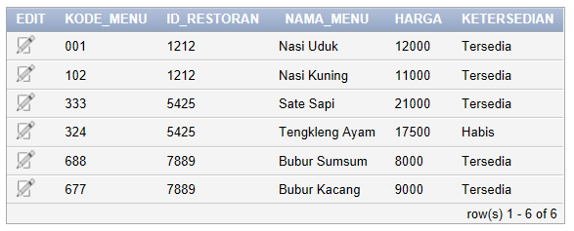

**Gambar 6.** Komponen Tabel Menu

Entitas terakhir yang dibuat adalah entitas pemesanan. Entitas pemesanan merupakan entitas komposit yang tercipta karena adanya relasi *n to n* pada entitas *customer, driver,* dan restoran sehingga pada entitas pemesanan terdapat banyak *foreign key* yang bersumber dari tiga entitas tersebut. *Primary key* dari entitas komposit pemesanan ini adalah kode_order yang berisi data nomor kode pemesanan. *Foreign key* yang dimiliki entitas ini cukup banyak dan mengambil data dari entitas yang berbeda – beda juga. Atribut hp_user merupakan *foreign key*  yang diambil dari entitas *customer* hp_user yang menyimpan nomor hp dari *customer* yang melakukan pemesanan. Atribut hp_driver merupakan *foreign key*  yang diambil dari entitas *driver* hp_driver yang menyimpan nomor hp dari *driver* yang menjalankan tugas pemesanan. Atribut id_restoran merupakan *foreign key* yang diambil dari entitas restoran id_restoran dan menyimpan nomor id restoran yang dituju atau diminta oleh *customer.* Atribut kode_menu merupakan *foreign key* yang diambil dari entitas menu kode_menu dan menyimpan nomor kode menu yang dipesan oleh *customer* untuk dibeli. Atribut alamat kirim digunakan untuk menyimpan alamat tujuan dimana pesanan akan diantar sesuai permintaan *customer.* Atribut total_bayar merupakan atribut perhitungan total dari harga menu yang dipesan oleh tiap *customer.* Berikut adalah *query* pembuatan tabel pemesanan dan komponen dari tabel pemesanan*.*

CREATE TABLE pemesanan

(

kode_order char(4) NOT NULL PRIMARY KEY,

hp_user char(12),

hp_driver char(12),

id_restoran char(10),

kode_menu char(4),

alamat_kirim char(50),

total_bayar int,

CONSTRAINT fkId2_restoran FOREIGN KEY (id_restoran) REFERENCES restoran(id_restoran),

CONSTRAINT fkHp_user FOREIGN KEY (hp_user) REFERENCES customer(hp_user),

CONSTRAINT fkHp_driver FOREIGN KEY (hp_driver) REFERENCES driver(hp_driver),

CONSTRAINT fkKode_menu FOREIGN KEY (kode_menu) REFERENCES menu(kode_menu)

);

**Listing 5.** *Query* Pembuatan Tabel Pemesanan

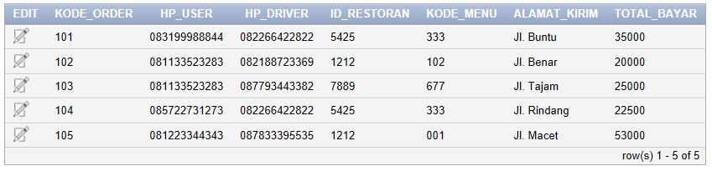

**Gambar 7.** Komponen Tabel Pemesanan

**BAB III**

**JADWAL PENGERJAAN DAN PEMBAGIAN TUGAS**

Kelompok kami terdiri dari 3 orang, yaitu

* + - 1. Muhamad Azam Fuadi
      2. M. Yora Reza Alfajri
      3. Ayu Novira Shinta P.

Dengan Pembagian Tugas Sebagai Berikut :

1. Muhamad Azam Fuadi

* Membuat struktur entitas dan atribut yang diperlukan
* Membuat Diagram ERD
* Membuat Tabel dalam Oracle
* Membuat Laporan di bagian Inti Pembahasan

1. M. Yora Reza Alfajri

* Membuat diagram RAT
* Membuat Laporan di bagian Deskripsi Umum
* Membuat Laporan di bagian Dasar Teori
* Membuat Laporan di bagian Kesimpulan

1. Ayu Novira Shinta P.

* Membuat struktur entitas dan atribut yang diperlukan
* Mengisikan tiap komponen tabel dalam oracle
* Membuat laporan di bagian Bab Pendauluan
* Membenarkan kesalahan penulisan pada laporan

**BAB IV**

**KESIMPULAN DAN SARAN**

**4.1 Kesimpulan**

Dari uraian penjelasan yang kami sampaikan di atas, dapat kami simpulkan bahwa dalam pembuatan *database* pada pemesanan makanan *online* tersebut, kita menggunakan beberapa entitas yang cukup banyak. Diantaranya, *Customer*, *Driver*, dan Restoran, Menu, dan entitas yang bersifat komposit, yaitu Pemesanan. Di dalam entitas tersebut berisi beberapa data yang memuat rincian dari setiap entitas yang dibuat, semisal pada entitas *Customer* berarti memiliki atribut yang berisi data-data lengkap tentang nama *customer*, nomor hp *customer*, alamat *customer* dll. Begitu juga dengan entitas yang lainnya, semisal entitas *Driver*, maka entitas tersebut berisi atribut-atribut yang memuat data yang berupa rincian dari *Driver* tersebut, semisal *Driver* tersebut memiliki nama, nomor hp, rating dan jenis kelamin dari *Driver* tersebut, dll.

Selain entitas yang berisi data-data , kami juga membuat entitas Pemesanan, yang tentu tujunnya adalah memberi data yang rinci tentang data pemesanan untuk. Di dalam entitas tersebut berisi data-data seperti kode pemesanan, total pembayaran, alamat yang dituju, dan data-data yang diambil dari entitas lain seperti kode menu yang dipilih dari entitas menu, nomor hp dari masing-masing entitas *Customer* dan *Driver*, serta id restoran dari entitas restoran. Hal ini bertujuan agar pada data pemesanan dapat dicek kembali siapa yang memesan, siapa yang mengantarkan, total pembayaran, dan apa saja menu yang dipesan.

**4.2 Saran**

Berdasarkan pada tujuan mengapa tugas ini dibuat, yaitu menguasai teknologi dan informasi, *database* pada khususnya, maka penulis memberikan saran sebagai berikut :

Karena rangkaian basis data yang kami buat belum berbentuk aplikasi, maka disarankan bagi pembaca untuk mencoba membuat aplikasi berdasarkan basis data yang kami buat.

Mempelajari lebih dalam tentang basis data dan aplikasinya sehingga pembaca dapat memahami secara menyeluruh tentang basis data dan bagaimana pengaplikasiannya.

Meneliti dan mencari kesalahan serta kekurangan dalam basis data yang penulis buat agar penulis dapat mengetahui letak kesalahan dalam basis data yang dibuat, sehingga penulis dan pembaca dapat membuat aplikasi beserta basis data yang mendekati sempurna.

**DAFTAR PUSTAKA**

Untar, Kelompok B.2015.*Makalah Database Delivery Order*. Dikutip dari Scribd : [https://www.scribd.com/document/345713000/Makalah-Database-Delivery Order#download](https://www.scribd.com/document/345713000/Makalah-Database-Delivery%20Order#download)

Unknow.2016.*Contoh Kesimpulan dan Saran Makalah*. Dikutip dari : <https://www.seocontoh.web.id/2016/01/contoh-kesimpulan-dan-saran-makalah.html>

[Satria Mecha.2014.Pengertian ERD (Entity Relationship Diagram). Dikutip dari :](http://satriamecha.blogspot.com/2014/08/pengertian-erd-entity-relationship.html)

[satriamecha.blogspot.com/2014/08/pengertian-erd-entity-relationship.html](http://satriamecha.blogspot.com/2014/08/pengertian-erd-entity-relationship.html)